附件4：

**2017年6月大学英语四、六级考试报名网上缴费通知**

1. **缴费方式**

本次四、六级报名缴费统一采用**网络平台缴费**方式，通过下载手机APP（精彩e校园），注册完成缴费。

1. **缴费金额**

四级15元，六级17元。

1. **缴费时间**

3月29日12：00—4月5日12:00。

1. **缴费步骤**

1.下载手机APP“精彩e校园”，安装并注册（注：安卓手机可扫下图二维码或手机登录网址fir.im/d29v进行下载；苹果用户可通过AppStore下载）

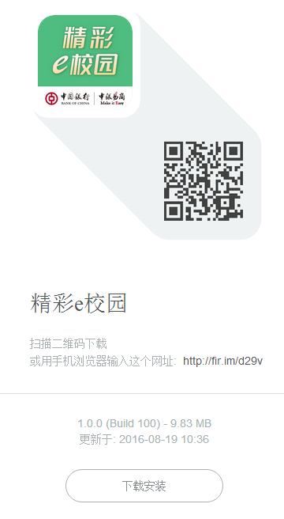 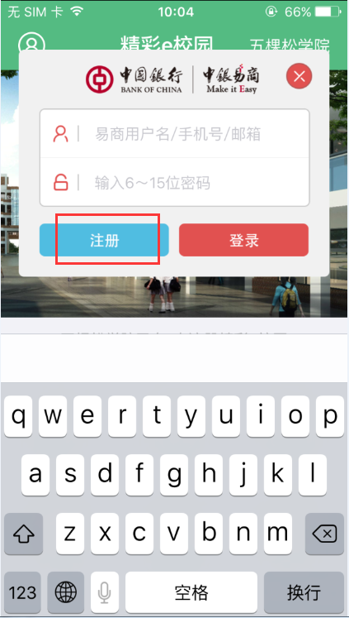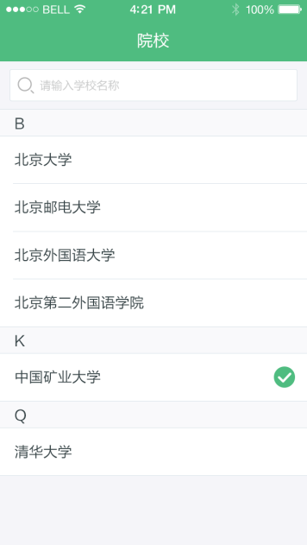

2.登录后选择高校：中国矿业大学（北京）

3.进入高校界面-校园缴费，完善资料后单击下一步进入缴费界面

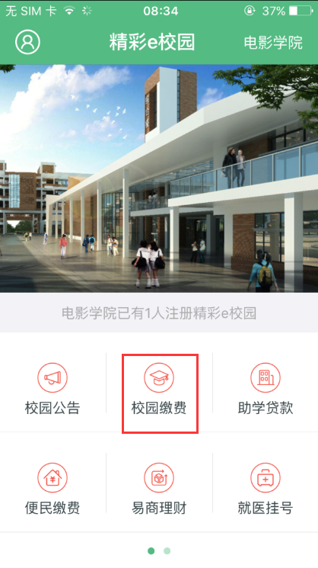 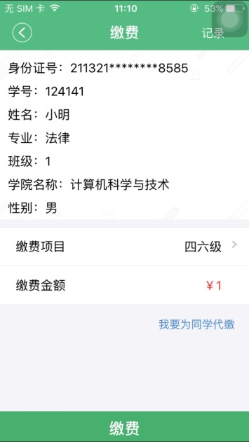

4.进行缴费，支付成功后退出。

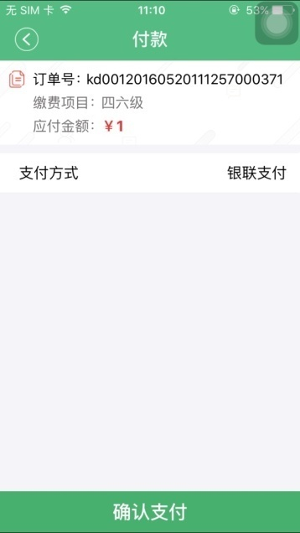 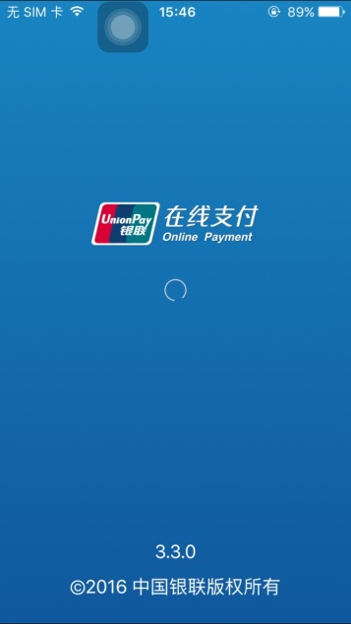 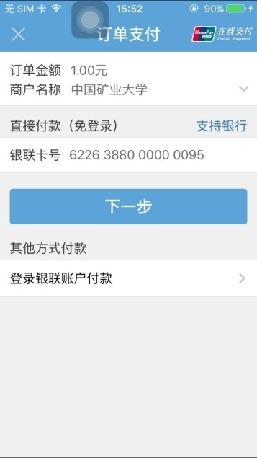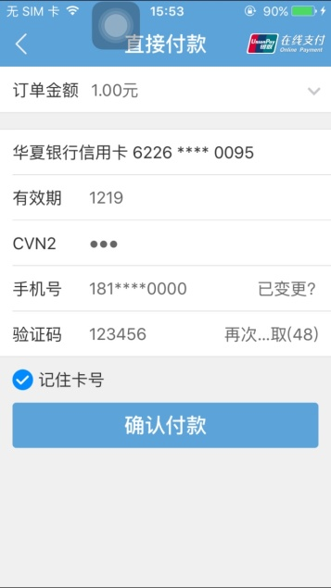  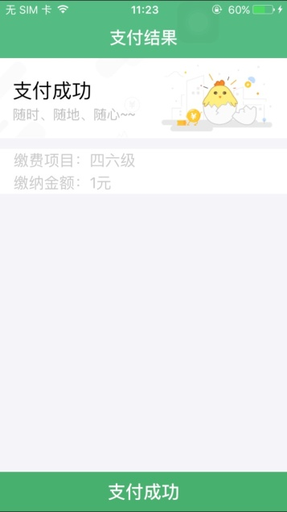

1. **其他说明**

1.请报考学生务必在规定时段内完成缴费，其他时段，网络平台将关闭。

2.缴费支持所有银行的银行卡（**银行卡须已开通在线支付功能**），不收取任何手续费。

3.**本次不接受现金形式的缴费**，由于银行卡等原因网上缴费失败的，可使用找人代付功能，由其他同学帮付。

教务处

2017年3月6日